淡江時報 第 1200 期
【111學年度教學特優教師】日文系副教授王嘉臨 課程設計活潑化 讓學生愛上學習
教學特優教師
【記者林庭安專訪】「每次獲獎都覺得是受到學生肯定，也是我持續推動教學革新的動力。」日文系副教授王嘉臨真誠地說道。103學年與108學年度獲得教學優良教師，111學年度更獲得教學特優教師，屢破自己紀錄，證明她持續在教學上的精進努力。

「原來有趣的課程，是可以預期的。」以往王嘉臨認為，學生對課堂反應特別熱絡時，可能是文本內容剛好與學生產生共鳴，可遇不可求。但因申請教學實踐研究計畫的緣故，聆聽到教師教學發展中心其他教師的教學經驗分享，「才體認到原來有趣的課程設計，可以透過教師的精心發想及策劃，將課程活潑化，使學生真正愛上學習。」也啟發她改變傳統教學模式，用心規劃多元課程主題。

「我的課程主要是經典日本文學與文學流派，顯然課程內容較無法與時俱進，學生對文學課程，可能有枯燥乏味的既定印象，也造成學習動機低落，或無法長時間專心聆聽課程。」於是，王嘉臨將能引起學生學習動機、學生較感興趣之議題，融入至文學課程當中，從作家導向調整為主題導向，並結合成為「以SDGs議題為主的小說文本」，提升文學課程的實用性與大眾性。

王嘉臨也使用現成的互動軟體，增加與學生互動環節，例如「Kahoot！」，將課堂問題透過教學遊戲平台包裝，增添與學生互動的趣味性；「Slido」則可與學生即時互動，透過投票、意見反饋的方式，能讓老師全面性接收到學生的意見，並根據意見提升授課品質。她說：「透過這些互動軟體，課程不再以考試分數評定學生的學習成效，也因此發現不同性格的學生，有其不同的互動的方式，這些都是以往傳統教學中無法看到的。」課堂呈現不再是單向模式，而是雙向溝通互動，激發學生的學習熱情。

談及教學實踐計畫的甘苦談，王嘉臨分享：「最困難的是每週要求學生寫回饋單，學生有時抱怨課堂作業很多，也會給我帶來挫折。」在短短一學期中，融入文本的議題多達十幾種，學生表示雖然提升了學習動機，卻對文本的情節不甚了解，無法掌握小說整體的脈絡。針對學生的反饋，她日後盡量挑選有戲劇與媒體素材的文本，讓學生對文本有完善的認知與解讀。

「過往的教學經驗讓我體會到，其實課堂不只有傳統教學模式，而是能利用多媒體、多元教學資源，讓課程更具有廣度與豐富度。」唯有在教學上不斷求新求變，不落窠臼，才能讓學生對學習保持新鮮感與好奇感，也是她一直努力的方向。
2024/12/08

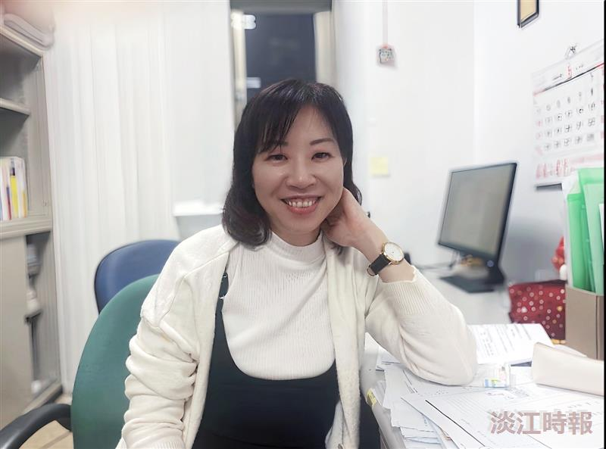
日文系副教授王嘉臨設計以互動軟體，增加課堂上與學生互動的環節。（圖／王嘉臨提供）

